仲間が支え合う温かい学級づくりの在り方についての研究
～ピア・サポート活動の特性を生かした実践を通して～

土佐町立土佐町小学校 教諭 岡林 由香
１ はじめに
少子化や核家族化等の社会変化にともない、子どもたちの人間関係の希薄化が様々な問題を生じさせている。かつては、異年齢集団での関わりが多く見られ、その中で対人関係能力を身につける機会があった。しかし、近年は情報化が進み、直接的な関わりがなくても社会生活を送ることができることから、人間関係の希薄化が感じられるようになった。そうした社会の変化を背景として、子どもたちは自分に自信がもてないことで消極的になったり、逆に自分の思いや怒り等の感情のコントロールができず、自己主張が強くなったりすることでトラブルが起こることがある。また、他者の思いを想像する力が欠如することで、関わり方に戸惑いを感じ、友だちとの人間関係に悩みを抱えている児童生徒も多いように感じる。
「平成26年度児童生徒の問題行動等生徒指導上の諸問題に関する調査」（文部科学省、2015）によると、高知県の国・公・私立学校における不登校児童生徒数は小学校173人（前年度：180人）、中学校684人（前年度：622人）であり、高知県の国・公・私立学校における不登校児童生徒数出現率についても依然として全国平均を上回っている状態である（小学校：全国0.39％、高知県0.49％ 中学校：全国2.76％、高知県3.45％）。また、学年が上がるにつれ不登校の児童生徒数が増加する状況は続いており、不登校やいじめの問題は、依然として本県において解決すべき喫緊の課題であるといえる。
こうした状況を受けて、本県では、児童生徒の自尊感情を育むとともに、社会性、規範意識を高めることなどを目標とした「高知県教育振興基本計画重点プラン」を策定し、生徒指導上の諸問題の改善に取り組んでいる。
そこで昨年度は、他者との関わりの中で、自分をかけがえのない存在として認め、欠点を含めた自分自身を好きだと思うことのできる自尊感情を高めることで、不登校やいじめなどの発生の抑制につなげていきたいと考え、実践研究を行った。研究方法としては、小学６年生を対象にピア・サポート活動の特性を生かした人間関係づくりや異学年交流活動を実施することで、子どもたちの共同体感覚（「貢献感」「所属感・信頼感」「自己受容感」）（髙坂、2014）が醸成され、自尊感情（「自己評価・自己受容」「関係の中での自己」「自己主張・自己決定」）（東京都版、2012）が高まるのかを検討した。その結果、児童の共同体感覚の「貢献感」「自己受容感」が醸成され、自尊感情が高まることが明らかとなり、以下の「ピア・サポート活動の特性を生かした実践を行う際の５つのポイント」を提言することができた。
- 「やってみたいな」と思えるような内発的動機付けを意識して行うこと
- サポート活動に必要なスキルを身につけるためのピア・サポートトレーニングを実施すること
- 学級の仲間とともに助け合い、支え合うことができるようチームで行うこと
- 一人一人が主体的に活動するために自己目標を設定すること
（個人プランニングシートの活用）
- 仲間に対し貢献したこと、また、その過程に対して勇気づけを行うこと
しかし、課題としては、異学年交流活動の過程において、共に協力し、支え合った仲間からのメッセージを伝え合う機会を設けることができなかったことである。この研究を行うことにより、今後は異学年交流活動を通して自尊感情を育み、縦の関係を築くだけではなく、その過程において学級内の温かい人間関係を築いていきたいと考えた。
そこで本研究では、小学１年生を対象として、ピア・サポート活動の特性を生かした異学年交流活動の実践において、自己目標を設定してチームで取り組み、さらに学級の仲間同士で互いのよさを伝え合う活動を取り入れることにより、承認感が醸成され、仲間が支え合う温かい学級を育むことができるのではないかと考えて実践研究を行った。
なお、本研究は教育実践研究である。教育心理学において「実践研究」は、「教育方法、学習・発達相談、心理臨床等の教育の現実場面における実践を対象として、教育実践の改善を直接に目指した具体的な提言を行う教育心理学的研究」、「実践研究は、あくまでも、その実践プログラムの独自性によって評価される」と定義されている（日本教育心理学会編、2003）。そこで、本研究においても、「実践を通しての研究」（下山・能智、2008）として、教育実践上の意味を抽出し、質的データも採用する。また、教育実践上、統制群を定めて行う研究は実践不可能であるため、本研究においては、事前・事中・事後の複数回によるデータ測定を行うことにする。

２ 研究仮説
ピア・サポート活動の特性を生かした異学年交流活動において、自己目標を設定してチームで取り組み、さらに学級の仲間同士で互いのよさを伝え合う活動を取り入れることにより、児童の承認感が醸成され、仲間が支え合う温かい学級を育むことができる。
本研究では、以下のことを行う。
- ピア・サポート活動の特性を生かした異学年交流活動の実施（１学期：教師主導）
- ありがとうカードの実施（２学期：児童主導）
- ピア・サポート活動の特性を生かした異学年交流活動の実施（２学期：児童主導）
- 「よりよい学校生活と友達づくりのためのアンケートQ-U（以下、Q-U）」の実施
- 「仲間が支え合う人間関係を把握するためのアンケート」の実施
なお、１学期に行う教師主導の実施時期を第Ⅰ期、２学期に行う児童主導の実施時期を第Ⅱ期とする。さらに、第Ⅱ期のありがとうカードの実施をＡ、異学年交流活動をＢとする。

３ 研究方法
- 実践研究
ア 研究協力校及び対象学年
Ａ小学校：小学２年生（24名）、小学１年生（31名） Ｂ保育園：年長児（23名）
なお、アンケート対象の学年は小学１年生とする。
イ 研究の全体実施計画
第Ⅰ期から第Ⅱ期にかけての活動実施時期及びQ-U調査時期を図１に示した。
図１ 活動実施時期及び検証時期（★年長児との交流活動・☆２年生との交流活動）
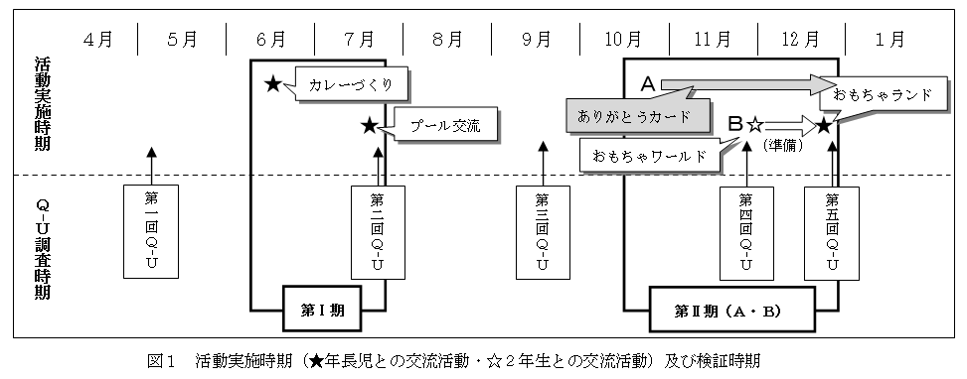
ウ 【第Ⅰ期】ピア・サポート活動の特性を生かした異学年交流活動の実施（教師主導）
表１ 第Ⅰ期における異学年交流活動実施内容
第Ⅰ期は、保小連携行事として毎年実施されているカレーづくりとプール交流を行った。（表１）
交流活動前には、「①学級の目標」「②チームの目標」「③困りそうなことや心配なこと」「④③を解決するための方法」「⑤自分の目標」を設定し、プランニングシートに書くようにした。
交流活動１のカレーづくりに関しては、基本的に教師主導で行い、野菜を切る活動や歌「かたつむり」の振り付けを教える活動、読み聞かせにおいては年長児をサポートすることができる場面として設定した。
活動後の振り返りにおいては、同じチームの仲間の頑張っていたところをカードに書いて伝え合った。
交流活動２のプール交流に関しても教師主導で行った。サポート活動としては、プールに入る際にペアの年長児と手をつないだり、声をかけたりする場面として設定した。
活動後の振り返りにおいては、感想を文章と絵で表現したものを学級の仲間と伝え合った。
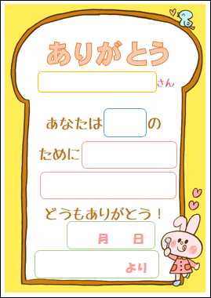
エ 【第Ⅱ期Ａ】ありがとうカードの実施（児童主導）
第Ⅱ期では、第Ⅰ期の教師主導の活動から、児童主導の活動へと移行した。まず、第Ⅱ期Ａの取組として、日常の学校生活において、友だちから助けられたり、してもらったりして嬉しかったことをありがとうカードに記入した（図２）。記入したカードは、朝の会が始まるまでに黒板に掲示し、朝の会で教師から紹介し、個人のありがとうポストに入れ、いつでも誰でも見ることができるように掲示した。
図２ ありがとうカード

オ 【第Ⅱ期Ｂ】ピア・サポート活動の特性を生かした異学年交流活動の実施（児童主導）
第Ⅱ期Ｂでは、まず小学２年生から「おもちゃワールド」に招待してもらい（交流活動１）、その経験やサポートされた体験を生かして、年長児との「おもちゃランド」を計画・実施した（交流活動２）。
表２ 第Ⅱ期における異学年交流活動実施内容
第Ⅰ期の年長児との交流は教師主導で行われたが、第Ⅱ期は計画から準備、当日の司会・進行まで全てを児童に任せ、児童が主体的に活動できるようにした。
また、交流活動前には、第Ⅰ期と同様にプランニングシートを作成し、交流活動後には振り返りを行い、同じチームの仲間のがんばっていたところなどをカードに書いて伝え合った。

(2) 検証方法及び検証時期（図１）
ア Q-Uの実施
５回実施し、学級集団や個人の
状態を把握する。
イ 仲間が支え合う人間関係を把握
するためのアンケートの実施
温かいメッセージを誰に伝えた
のか記述させ、学級内の人間関係
を把握する（図３）。
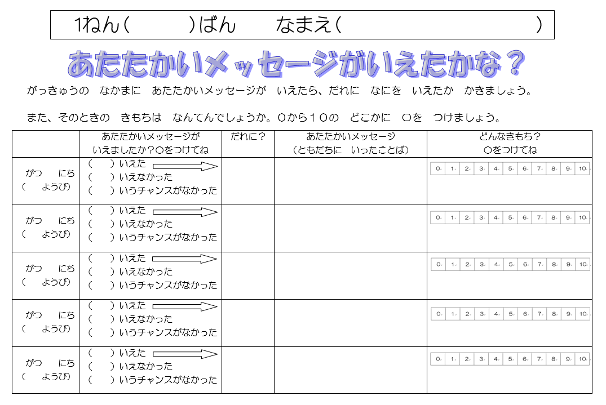

図３ 仲間が支え合う人間関係を把握するためのアンケート

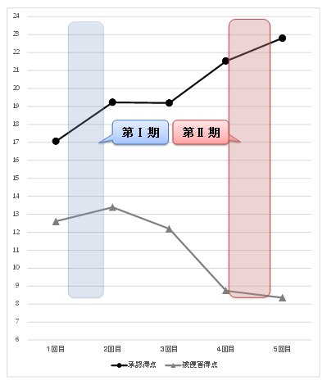
４ 結果
第Ⅱ期Ａ
第Ⅱ期Ｂ
(1) 「いごこちのよいクラスにするためのアンケ
ート」の承認得点及び被侵害得点の平均値
第Ⅰ期から第Ⅱ期にかけて承認得点と非侵害得点の平均値は、図４のように変化した。
第Ⅰ期から第Ⅱ期に実施した「いごこちのよいクラスにするためのアンケート」の結果について分散分析を行った。その結果、承認得点（F(2.272,68.150)=12.312,p＜.001)、被侵害得点（F(4,120)=17.612,p＜.001)となり、有意な主効果が認められた（表３）。
承認得点の多重比較の結果、第Ⅱ期Ａ及びＢの活動を行うことにより介入後の承認得点が有意に高くなることが明らかになった（表３）。
図４ 承認得点及び被侵害得点の平均値
一方、被侵害得点の多重比較の結果、第Ⅱ期Ａの活動を行うことにより介入後の被侵害得点が有意に低くなることが明らかになった（表３）。
また、承認得点及び被侵害得点の多重比較の結果、１回目から５回目にかけて有意差が認められていることから、第Ⅰ期から第Ⅱ期にかけての本実践研究の効果が明らかになった。
表３ Q-U「いごこちのよいクラスにするためのアンケート」の承認得点及び被侵害得点の平均値
(2) Q-U「いごこちのよいクラスにするためのアンケート」項目ごとの平均値
Q-U「いごこちのよいクラスにするためのアンケート」の１回目から５回目において、項目ごとの平均値は、表４のように変化した。
表４ Q-U「いごこちのよいクラスにするためのアンケート」項目ごとの平均値
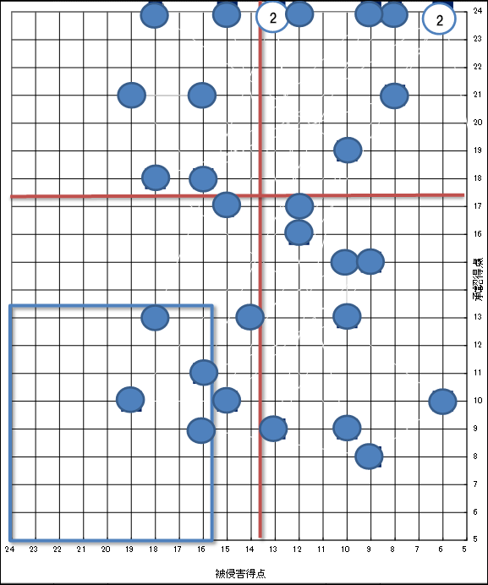
図５ １回目のプロット図
(3) Q-U「いごこちのよいクラスにするための
アンケート」プロット図
１回目のプロット図によると、学級生活満足群（以下、満足群）９名（29.0％、全国平均41％）、非承認群９名（29.0％、全国平均19％）、侵害行為認知群６名（19.3％、全国平均17％）、学級生活不満足群（以下、不満足群）７名（22.5％、全国平均23％）であり、拡散型の学級集団の傾向が見られた（図５）。
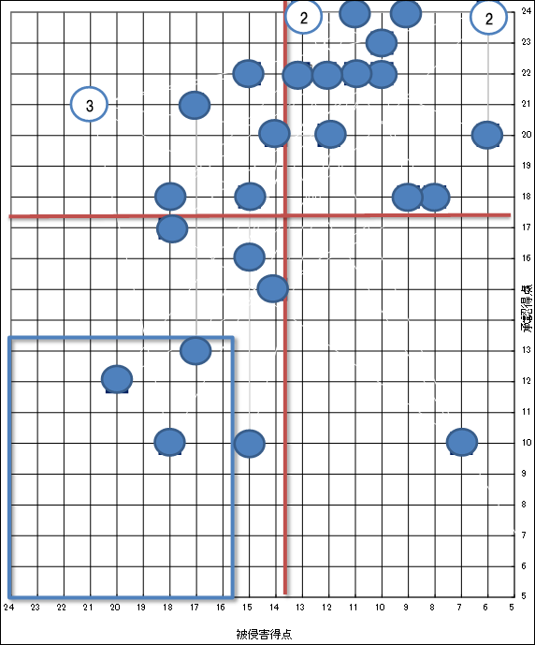
２回目においては、満足群15名（48.3％）、非承認群１名（3.2％）、侵害行為認知群８名（25.8％）、不満足群７名（22.5％）となり、全体的に承認得点が高まる傾向が見られた（図６）。
図６ ２回目のプロット図
３回目においては、満足群13名（41.9％）、非承認群４名（12.9％）、侵害行為認知群８名（25.8％）、不満足群６名（19.3％）となり、要支援群にプロットされている児童が１名になったが、全体的には承認得点及び被侵害得点にあまり変化は見られなかった（図７）。
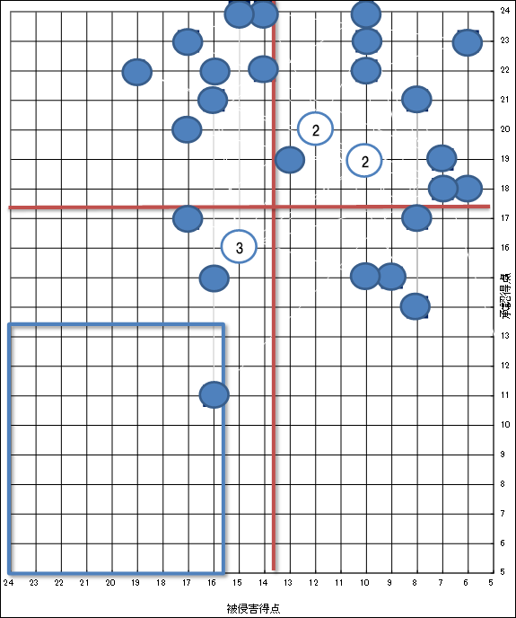
４回目においては、満足群26名（83.8％）、非承認群０名（０％）、侵害行為認知群２名（6.4％）、不満足群３名（9.6％）となり,満足型の学級集団の傾向が見られた。（図８）。要支援にプロットされる児童はなく、満足している児童が多くなった。
図７ ３回目のプロット図
５回目においては、満足群30名（96.7％）、非承認群1名（3.2％）、侵害行為認知群０名（０％）、不満足群０名（０％）となり,満足型の学級集団となった。（図９）。
しかし、１日の学校生活において、心情面で不安定な児童もいるため、一時的に満足群へプロットされている児童もいるように感じられる。

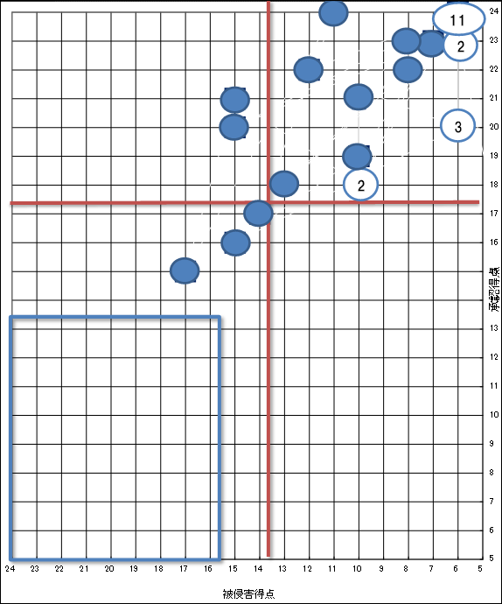
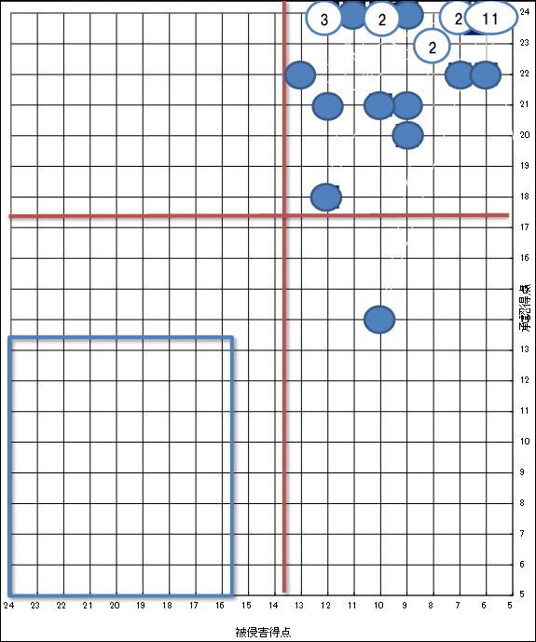
図８ ４回目のプロット図
図９ ５回目のプロット図

図３ １回目のプロット図
図６ ４回目のプロット図

(4) 「仲間が支え合う人間関係を把握するためのアンケート」の結果
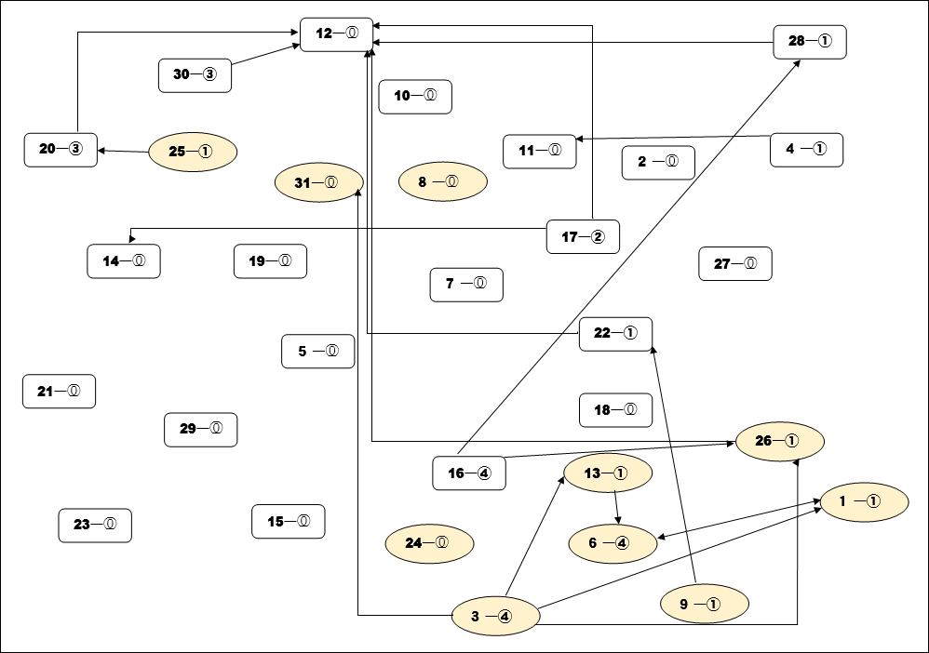
学級内の誰に温かいメッセージを伝えることができたかについて把握するためにアンケートを実施した（図３）。温かいメッセージについては、「ふわふわ言葉（温かいメッセージ）とちくちく言葉」の学習で確認した。アンケートの結果、１回目（第Ⅰ期介入前）においては、温かいメッセージを言えた回数が、のべ28回であったのに対し（図10）、２回目（第Ⅰ期介入後）においてはのべ78回まで上昇していたことが示された（図11）。また、介入前には13名の児童が温かいメッセージを言う、もしくは言われる経験がなかったのに対し、介入後においては該当する児童が０名であった。このことから、ピア・サポート活動の特性を生かした実践を行うことにより、仲間が支え合う声がけが増し、人間関係が広がり深まることが示された。

図10 第Ⅰ期介入前における「温かいメッセージ」の表出対象と生起頻度

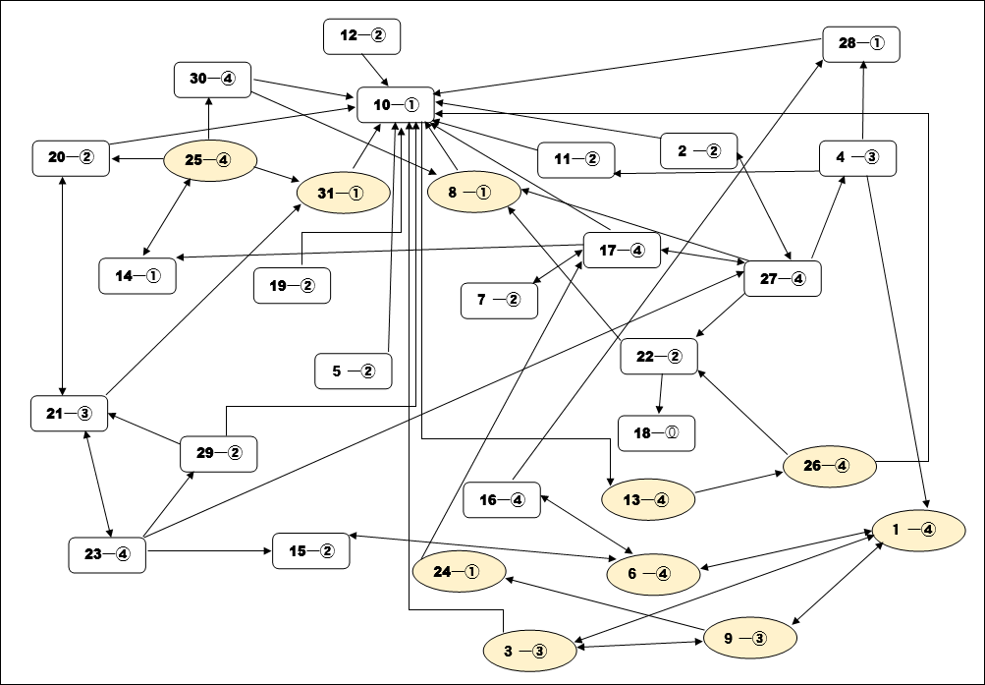

図11 第Ⅰ期介入後における「温かいメッセージ」の表出対象と生起頻度
注）〇の枠は女子、□の枠は男子を指す。
枠内左側の数字は、児童の番号を指す。また、〇で囲まれた数字は、セルフモニタリングを実施した４日間のうち、温かいメッセージを言った回数を示す。
矢印は、温かいメッセージの方向性を指す。例えば、１ ２の時、１の児童が２の児童に伝えたことを示す。また、 は互いに伝え合ったことを示す。

５ 考察
本研究では、５回のQ-U「いごこちのよいクラスにするためのアンケート」を検討し、承認得点及び被侵害得点ともに、有意な主効果が認められた。特に、第Ⅰ期から第Ⅱ期にかけて承認得点は上昇し、第Ⅱ期介入後には最も高い平均値が確認された。被侵害得点（反転項目）に関しては、第Ⅰ期介入後には少し高くなったが、３回目からは低下し、第Ⅱ期介入後には最も低い平均値が確認された。
このような結果の要因として考えられる具体的な取組について、以下の３点を述べる。
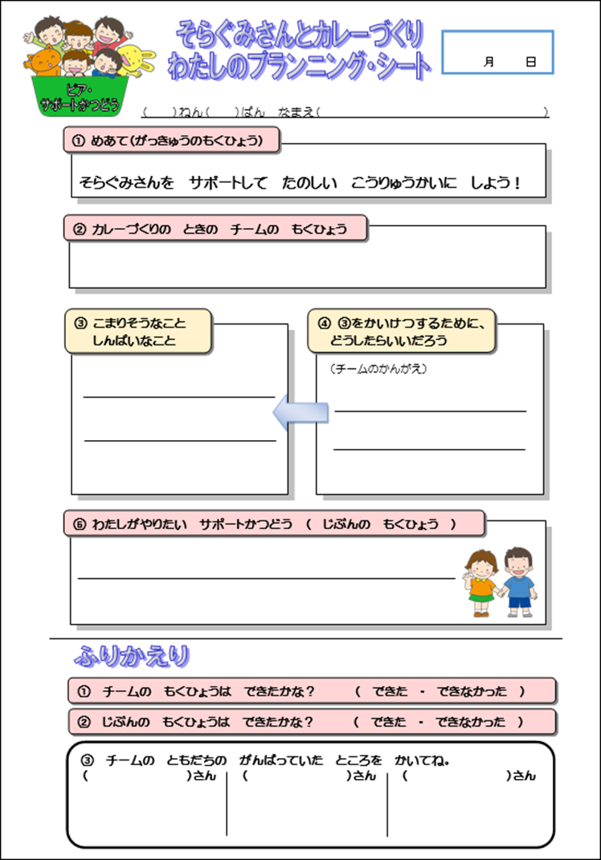
１点目は、昨年度提言した「ピア・サポート活動の特性を生かした実践を行う際の５つのポイント」を実施したことである。小川（2006）は、パーソナル・プランニングについて、「サポート活動を自分たち自身のものとして具体的にイメージしやすいものとし、実際の活動に対する行動化への動機づけにもなる」と述べている。また、生徒指導提要（文部科学省、2010）においても、「様々な場や機会を利用して、児童生徒に自己決定を求めていくような指導を行うことが、自発性や自主性、自律性や主体性をはぐくむことにつながっていく」と述べられている。本研究においても、個人のプランニングシートを活用したことにより、一人一人が具体的な自己目標を持ってサポートすることができていた（図12）。さらに、チームで活動することにより、互いのよさを発見する機会となった。
図12 プランニングシート（第Ⅰ期）
２点目は、活動後にチームの仲間同士で互いのよさを伝え合う活動を取り入れたことである。自分のがんばったことや自分のよさについて自覚していた児童もいれば、仲間に伝えてもらうことにより自分のよさに気づくことができた児童もいた。互いのよさについて伝え合う場を意図的に設定することは、日常生活おいても仲間のよさに目を向けることに繋がるのではないかと考える。
３点目は、発達段階に合わせて意図的に計画し、教師主導の活動から児童主導の活動に移行していくことである。小学１年生の発達段階において、１学期は入学したばかりであり、全てを任せて活動することは難しいと考えた。そこで、教師主導の活動の中でサポート場面を設定し、ペアで活動することにした。そのことにより、下級生へのサポート場面をより意識して取り組むことができた。さらに、第Ⅱ期Ｂの活動においては、計画から実施までを児童に任せ、チームで行うことにより、自主的・主体的に活動することができた。このように、発達段階や実態に合わせて意図的に計画していくことにより、活動内容が明確で取り組みやすく、意欲的に活動することができたと考える。また、第Ⅰ期を実施することにより承認得点は高まったが、有意な主効果は確認されなかった。しかし、第Ⅱ期Ａ及びＢの活動を行うことにより介入後の承認得点が有意に高くなることが明らかになった。原田（2014）は、「親や教師が先回りをして必要以上に手助けをしていると、子どもは学ぶ機会を逃してしまう」、さらに、「失敗という困難を自分の力で乗り越え、それを繰り返すことが心を成長させていく」と述べている。本研究の結果からも、教師主導の活動について認められるより、児童主導の自主的・主体的な活動について仲間から認められることの方が承認得点に影響を与えたといえる。
以上の３点は、ピア・サポート活動の特性を生かした実践を行う際のポイントとして、今後も取り入れていきたい。
また、「仲間が支え合う人間関係を把握するためのアンケート」の結果によると、１回目（第Ⅰ期介入前）より２回目（第Ⅰ期介入後）の方が、温かいメッセージを言うことができた回数が上昇し、さらに、介入後には、全員が誰かに温かいメッセージを言う、もしくは言われる経験をしていることが分かった。このことから、ピア・サポート活動の特性を生かした実践を行うことにより、仲間が支え合う声がけが増し、人間関係が広がり深まることが示唆された。小関ら（2009）は、学級アセスメントに基づく集団社会的スキル訓練の効果の研究において、「セルフモニタリングの実施によって、学級における集団の変化の理解と、SSTの効果の維持が可能になる」と述べている。本研究においても、このアンケートを実施することにより、学級内において、どの児童が誰に対して温かいメッセージを伝えることができたかを把握し、集団としての評価が可能になった。さらに、セルフモニタリングをしながら、日常生活における自分自身のピア・サポート活動の実施を強化することができていた。
さらに、第Ⅱ期Ａのありがとうカードを実施することにより、介入後の被侵害得点が有意に低くなることが明らかになった。この結果より、日常の学校生活の中で、助けられたり、してもらったりして嬉しかったことについて、ありがとうの言葉を伝え合うことにより、仲間が支え合う関係が育まれ、次第に児童同士のトラブルも減少し、侵害を受けていないと感じる児童が増えたのではないかと考える。

６ おわりに
- 成果
昨年度の研究に引き続き、今年度は小学１年生においてのピア・サポート活動の特性を生かした異学年交流活動を提案し、その際に活用できるプランニングシートも作成することができた。
さらに、異学年交流活動において、自己目標を設定してチームで行い、さらに学級の仲間同士で互いのよさを伝え合う活動を取り入れることにより、児童の承認感が醸成され、仲間が支え合う温かい学級を育むことができることが明らかになった。温かい学級を育むためのスタートとして、ピア・サポート活動の特性を生かした実践に取り組み、承認感を高めることができた。活動するにつれて徐々に日常生活においても児童同士がサポートし合う姿が見られるようになり、再びピア・サポート活動を行う際には、自分たちで助け合いながら活動できるようになってきた。このような児童の姿からも、本研究の成果を感じている。
- 課題及び今後の取組
本研究の実践は、保小連携の取組でもあり、アプローチカリキュラムやスタートカリキュラムとしても提案できるものである。そこで、アプローチカリキュラムにおいては、保育園と連携して計画し、スタートカリキュラムにおいては、学校の取組として実施できるよう、来年度に向けて計画しておきたい。

【引用文献】
・原田綾子（2014）：勇気づけて自信を育てる－アドラー心理学、児童心理１月号、金子書房、p73
・髙坂康雅（2014）：小学生版共同体感覚尺度の作成、心理学研究、第84巻、第６号、pp596-604
・小関俊祐・高橋史・嶋田洋徳・佐々木和義・藤田継道（2009）：学級アセスメントに基づく集団社会的スキル訓練の効果、行動療法研究、35(3)、245-255
・高知県教育委員会（2012）：高知県教育振興基本計画重点プラン、p22
・文部科学省（2014）：「平成25年度児童生徒の問題行動等生徒指導上の諸問題に関する調査」
・文部科学省（2010）：生徒指導提要、p.2
・日本教育心理学会編（2003）：教育心理学ハンドブック、有斐閣、pp203-205
・小川康弘（2006）：ピア・サポート活動 ピア・サポーターが活動する学校～とらえ方・トレーニング・サポート活動・生徒用テキスト～中学校・高等学校編（三訂版）、p16、p20
・下山晴彦・能智正博（2008）：心理学の実践的研究法を学ぶ、新曜社
・東京都教職員研修センター（2012）：平成22年度紀要等、自尊感情や自己肯定感に関する研究（第３次）
http://www.kyoiku-kensyu.metro.tokyo.jp/09seika/reports/bulletin/h22.html
・東京都教職員研修センター（2012）：平成22年度紀要等、「自信 やる気 確かな自我を育てるために」子供の自尊感情や自己肯定感を高める指導資料【基礎編】http://www.kyoiku-kensyu.metro.tokyo.jp/09seika/reports/bulletin/h22.html

